
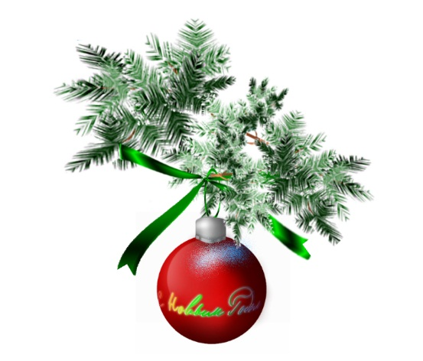
ТРК «МИРНАЯ ПРИСТАНЬ»
Г.Кинешма, Волжский бульвар, Набережная р.Волга.
Тел:8(49331)54313, 8(49331)54630, 89109995406
E-mail: mirnayapristan@mail.ru, www.mpristan.ru

НОВОГДНЯЯ СКАЗКА
В ТУРИСТИЧЕСКОМ РАЗВЛЕКАТЕЛЬНОМ КОМПЛЕКСЕ
«Мирная пристань»
с 31.12.2012 по 02.01.2013.


Кто бы что ни говорил, но путешествие, приуроченное к НОВОМУ ГОДУ – это не просто поездка за впечатлениями, это – поездка за СКАЗКОЙ. Приглашаем Вас в наше сказочное путешествие: «Подарок Скарапеи или Волшебное кольцо»

ОПИСАНИЕ ПРОГРАММЫ:
Дочь Змеиного царя – Скарапея подарила простому деревенскому парню, Ваньке,
за его доброту волшебное кольцо. Оно могло творить чудеса и исполнять желания.
А Ванька, по простоте душевной, рассказал о подарке всем, кого знал и кого не знал.
Внезапно волшебное кольцо исчезло. И что тут было…

ОПИСАНИЕ ТУРА:
с 31.12.2012 по 02.01.2013.

    - 12:00 – Заезд. Размещение в номерах выбранной категории. Свободное время
(прокат коньков, лыж, квадроциклов), а так же можно посетить:
финскую сауну – ни с чем не сравнимое удовольствие: расслабление и
восстановление сил, заряд бодрости и энергии или
русскую баню – это то, что необходимо
массаж - полезная процедура для современного человека.

22:00 – Праздничный банкет, новогодняя развлекательная программа
«Подарок Скарапеи или Волшебное кольцо» с Дедом Морозом и Снегурочкой

01.01.2013 11:00 - 12:00 – Завтрак;

15:00 - 17:00 – Новогодние гулянья с обедом на свежем воздухе
17:00 – 20:00 - Свободное время (прокат коньков, лыж), а так же можно посетить:
финскую сауну – это универсальный способ для оздоровления или
русскую баню - это легкий путь к красоте и здоровью.
массаж – позволяет практически заново усовершенствовать ваше тело.
20:00 –Вечерняя программа «С НОВЫМ ГОДОМ!!!», дискотека.
    - 8:00-10:00-Завтрак
Выезд из комплекса до 12:00
Можете быть уверены в одном – Новый год 2013, встреченный
в путешествии с ТРК «Мирная пристань», обязательно станет для вас особенным и запомнится надолго.
Такой год просто не может не стать счастливым!

Стоимость программы на одного человека за заезд с 31.12.12 по 02. 01.13 3дня/2ночи.

Категория номеров | Кол-во  номеров | Кол-во  человек /с доп.местом | Стоимость/  рубли | Стоимость доп.места  (для взрослых) | Дети от  6 -16 лет,  доп.место  (с питанием)
2-комнатный номер ЛЮКС (№33) |   1 | 2/3 | 16140 | 8790 | 6850
2-комнатный номер ЛЮКС (№34) | 1 | 2/3 | 17640 | 8790 | 6850
1-комнатный номер высшей категории (№11,12,13,23,26,27,30) | 7 | 2 | 10440 | - | -
2-комнатный номер высшей категории (№14,24,25,28,29) | 5 | 2/4 | 11340 | 8460 | 6520
2-комнатный номер высшей категории (№15,16) | 2 | 2/4 | 12840 | 8790 | 6850
3-комнатный номер высшей категории (№31,32) | 2 | 4/5 | 10740 | 8790 | 6850
1-комнатный номер 1-категории  (№4,6,19) | 2 | 2 | 9540 |  | -
1-комнатный номер 1-категории  (№10,17,18,) | 4 | 2 | 10140 | - | -
2-комнатный номер 1-категории  (№2,5,7) | 3 | 2/4 | 10140 | 8130 | 6190
2-комнатный номер 1-категории  (№8,9) | 2 | 2/4 | 10740 | 8130 | 6190
1-комнатный номер 1- категории (№3) | 1 | 4 | 8940 | - | -
1-комнатный номер 2-категории (№1) | 1 | 1 | 10140 | - | 
Эконом-класс (№21) |  | 1 | 9240 | - | -
Эконом-класс (№20,22) | 2 | 1/2 | 8190 | - | -
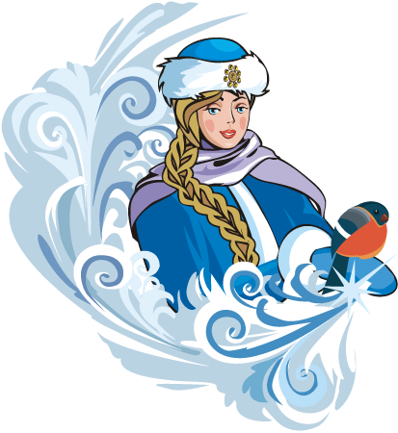
В стоимость программы включено: Проживание в номере выбранной категории 3 дня/2 ночи,

питание(2 завтрака, 1 обед на природе, новогодний банкет), праздничные развлекательные
программы.
Дети до 6 лет размещаются без питания и дополнительного места

Спешите! Праздник должен стать волшебным!


Комиссия туристическим агентствам: скидка 10% при продаже 5-12 номеров, скидка 12%
при продаже 12-20 номеров, скидка 15% при продаже свыше 20 номеров.

СКИДКИ НЕ СУММИРУЮТСЯ


Дополнительные предложения:
- Посещение «Музея валенок» (В музее все экспонаты созданы семьей Соколовых,
в том числе — самый маленький валенок высотой 6 миллиметров и самый большой
— высотой 2 метра5 сантиметров, которые занесенны в Книгу рекордов России.
Также в музее можно будет увидеть шахматы из валенок, валенок-бутылку и множество
расписных, расшитых и отделанных тесьмой и бусинами образцов этой теплой обуви.)
- Святой источник Николеньки с. Воздвиженье (посещение Крестовоздвиженской церкви,
дом Николеньки, музей посвященный иноку Николаю, святой источник – купание в любую погоду )
- Экскурсия « Достопримечательности г.Кинешма» (пешеходная)
- Посещение Картинной галереи (Здесь посетители знакомятся с работами выдающихся художников:
И.Айвазовского, А.Шильдера, К.Коровина, С.Виноградова, В.Котарбинского, К.Савицкого,• В.Голике, Л.Туржанского, К.Лебедева, С.Святославского, В.Бычкова и др.)
- Посещение Драматического театра (постановки спектаклей в отдельной брошюрке в день заезда)
- Посещение кинотеатра «Пассаж», «3D», «5D» (построен в начале XX века по заказу и на средства купца И. Г. Тихомирова. Это одно из интереснейших в городе зданий в формах модерна, совместившее в себе функции торгового и зрелищного обслуживания. Афиша предоставляется в день заезда.)
- Музей под открытым небом (Мемориал Великой Отечественной войны - это, своего рода, музей под открытым небом. В нем представлены несколько единиц ударной боевой техники Советского Союза времен войны. 5 пушек (среди которых есть и гаубицы), танк, самоходная артиллерийская установка, истребитель. Все экспонаты, за исключением истребителя, натуральны. На стелах рядом с каждым из них написаны: год, в который техника поступила на вооружение, краткая история и/или краткое описание, а так же некоторые технические и боевые характеристики.)
- Посещение соборов г.Кинешма (Троицко-Успенский собор, Крестовоздвиженская часовня, Благовещенская церковь, Ансамбль Вознесенских церквей: Храм Вознесения Господня и Златоустовский храм, Церковь Александра Невского, Ансамбль церквей Успения Пресвятой Богородицы и Рождества Христова)
- Прогулка по заснеженному Волжскому бульвару к дереву любви (один из красивейших бульваров, расположенный на берегу Волги и одно из любимых мест отдыхающих)
- Экстремальный вид отдыха в свободное время:Горнолыжный комплекс «Горки» (В "Горках" расположено 15 горнолыжных трасс с разными уровнями сложности, рельефом и длиной до 600 метров. Общая их протяженность составляет 5,5 километров. Перепад высот 50-60 метров. Ширина склонов от 150 до 200 метров. Склоны оснащены 2-мя подъемниками с проходной способностью 700 человек в час. Горнолыжные трассы в «Горки» расположены по склонам двух горок, длина склонов которых около 300 метров, уклон сильный. Сами трассы, начинаясь на вершинах горок, дальше расходятся на несколько «рукавов» и разнятся по уровню сложности. Есть возможность кататься по целине прямо сквозь лес. В целом «Горки» интересны для уверенно катающихся горнолыжников, однако, работает канатная дорога и склон для новичков. Для сноубордистов построен пайп и несколько трамплинов. Склоны «Горок» освещаются, так что здесь можно кататься и вечером. Трассы ухожены, несмотря на отсутствие системы искусственного оснежения. Предоставляются услуги инструктора. Имеется бесплатная стоянка на большее количество машин. В начале горы размешено помещение небольшого пункта проката.
Хотите набраться сил, восстановить физическое и душевное равновесие?

Тогда смело отправляйтесь к нам г. Кинешма в гостиницу на реке Волга «Мирная пристань », которая подарит Вам бодрость духа и море незабываемых впечатлений. Поверьте, что еще очень долго Вы будете с теплотой и умилением вспоминать те прекрасные мгновения, проведенные здесь!
Встречайте Новый год на «Мирной пристани» с друзьями или всей семьей.

